# 云端知识库APP

**培训计划**



**委托单位软件需求分析课程**

**承办单位 G03**

**附件一： 文档修订记录**

| **版本** | **修订日期** | **修订人** | **修订说明** | **修订状态** | **审批日期** | **审核人** | **批准人** |
| --- | --- | --- | --- | --- | --- | --- | --- |
| 0.1 | 2021-6-28 | 岑盛泽 | 首次创建 | S | 2021-6-28 | 吕博图 | 吕博图 |
|  |  |  |  |  |  |  |  |
|  |  |  |  |  |  |  |  |
|  |  |  |  |  |  |  |  |
|  |  |  |  |  |  |  |  |
|  |  |  |  |  |  |  |  |
|  |  |  |  |  |  |  |  |
|  |  |  |  |  |  |  |  |
|  |  |  |  |  |  |  |  |
|  |  |  |  |  |  |  |  |
|  |  |  |  |  |  |  |  |
|  |  |  |  |  |  |  |  |
|  |  |  |  |  |  |  |  |

**修订状态：S--首次编写，A--增加，M--修改，D--删除；**

**日期格式：YYYY-MM-DD。**

目录

云端知识库APP 1

附件一： 文档修订记录 2

1 引言 4

1.1 培训目的 4

1.2 培训的基本流程 4

1.3培训的组织架构 4

1.4培训计划表 5

1.5培训评估表 5

# 1 引言

## 1.1 培训目的

（一）为组员提供准确的工作信息，明确自身工作职责和内容；

（二）促使组员知晓、明确岗位工作流程，快速进入工作角色，承担工作任务；

## 1.2 培训的基本流程

未命名绘图

## 1.3培训的组织架构

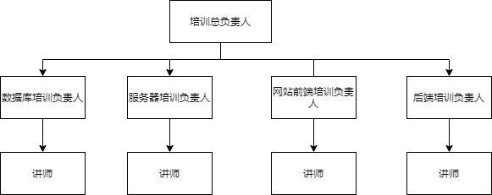

培训总负责人的最高负责人，负责确定组织内部培训方案，并决定其费用；

数据库管理员是负责后台数据库的，他将所要培训的内容和讲师说，从而做到由讲师专门负责为成员讲解数据库的内容。

服务器管理员是负责云端服务器，保证软件工程教学辅助网站可以正常的运维的，他将所要培训的内容和讲师说，从而做到由讲师专门负责为成员讲解远端服务器的内容。

网站管理员是负责网站的更新，外部链接正常，以及网络安全方面的，他将所要培训的内容和讲师说，从而做到由讲师专门负责为成员讲解网站页面管理的内容。

## 1.4培训计划表

|  |  |  |  |
| --- | --- | --- | --- |
| 培训地点:浙大城市学院 培训编号：SRA2021-G03 | | | |
| 培训时间：2021年7月xx日星期x 培训负责人：XXX | | | |
| 时间 | 培训项目 | 培训讲师 | 培训目的 |
| 8:30-10:30 |  |  |  |
| 11:30-13:30 |  |  |  |
| 午休 | | | |
| 15:30-17:30 |  |  |  |
| 8:30-9:30 |  |  |  |
| 8:30-9:30 |  |  |  |

## 1.5培训评估表

|  |  |  |  |
| --- | --- | --- | --- |
| 评估地点:浙大城市学院 评估编号：SRA2021-G03 | | | |
| 评估时间：2021年7月xx日星期x 评估负责人：XXX | | | |
| 培训项目 | 完成情况 | 被培训人签名 | 备注 |
|  |  |  |  |
|  |  |  |  |
|  |  |  |  |
|  |  |  |  |
|  |  |  |  |